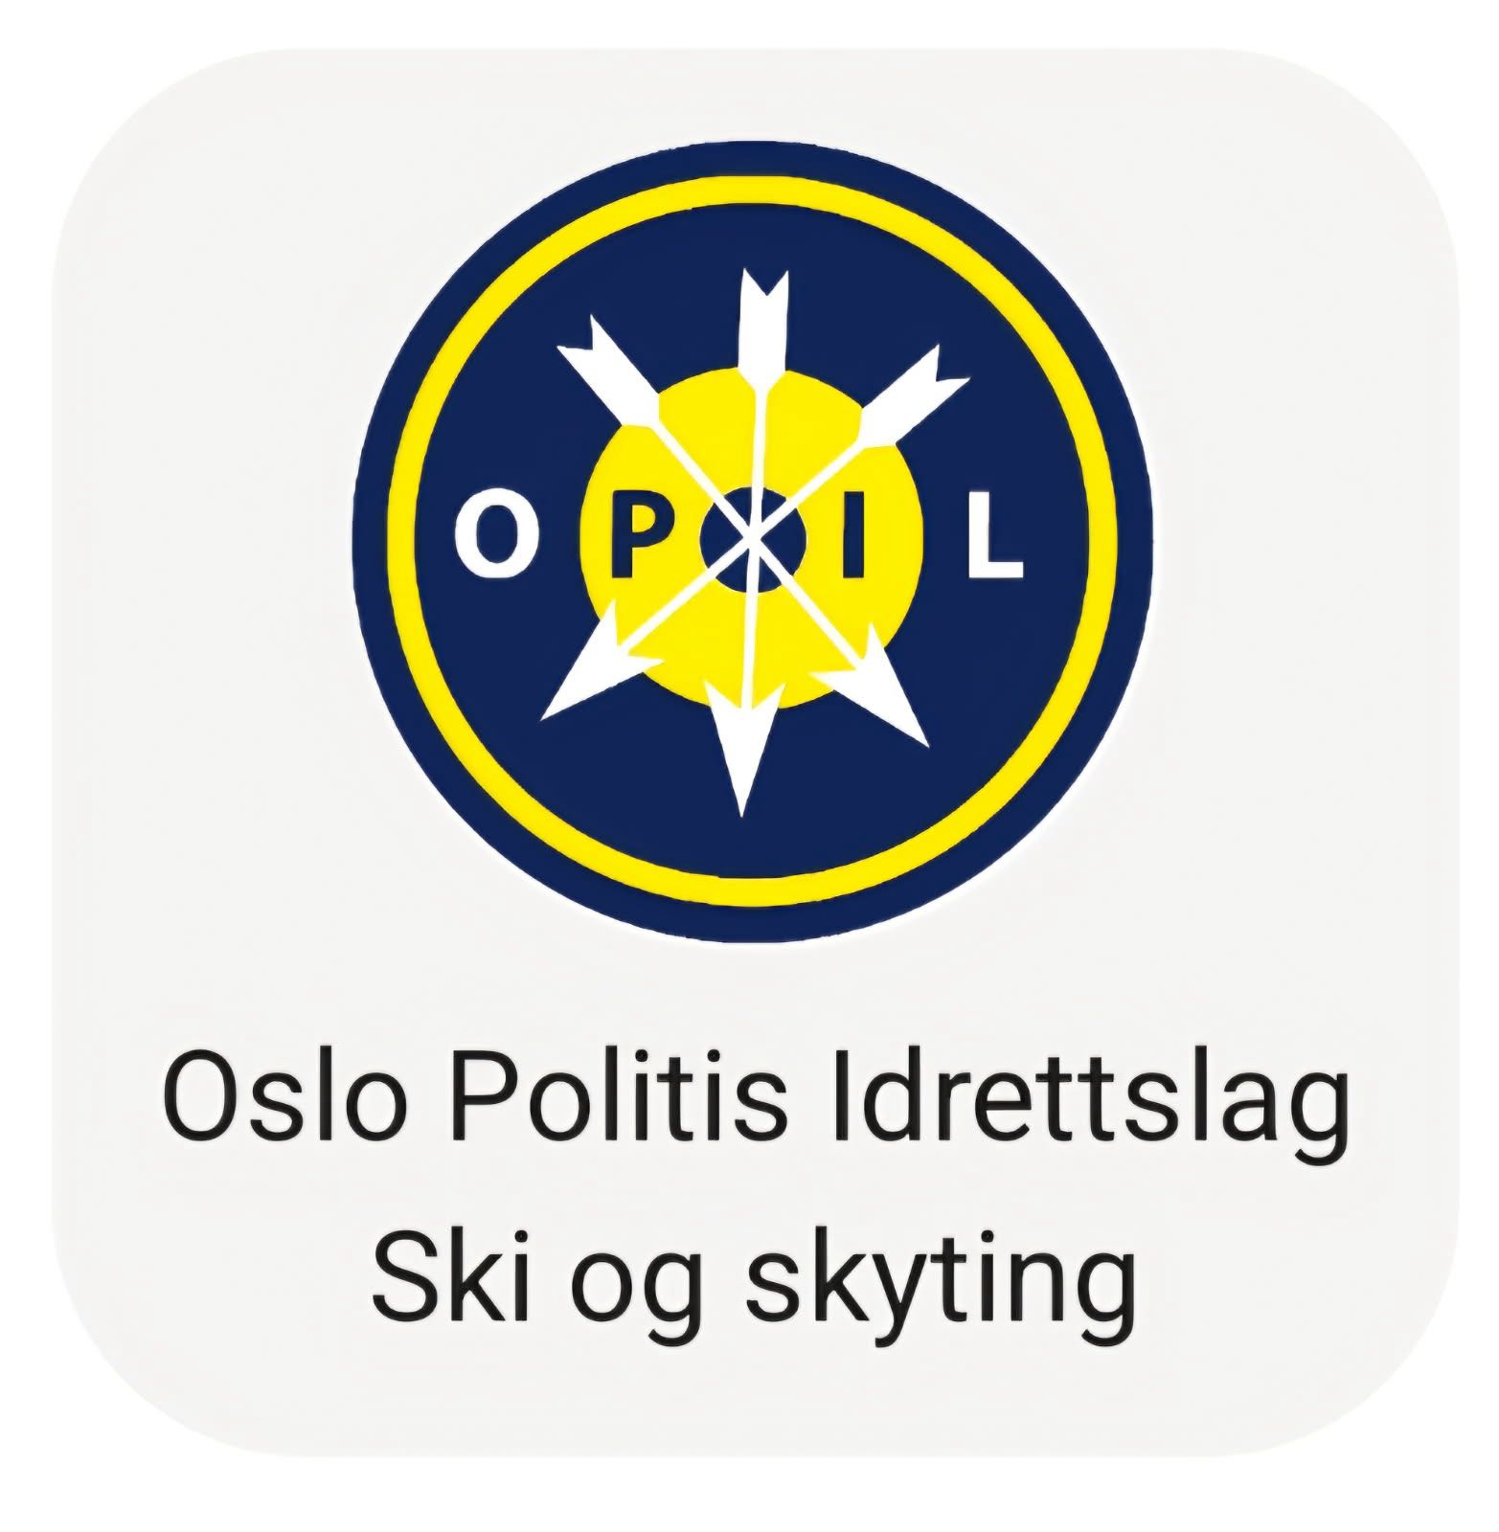Oslo Politis Idrettslag inviterer til norsk Politimesterskap i skyting den 24.04.2026 på Løvenskiold skytebane i Bærum

Tid:
Fredag 24.04.2026 kl. 08:00-16:00

Sted:
Løvenskiold skytebane, Dælimosen 55, 1359 Bærum

Program:
Fredag 24.04: Feltskyting P30
Feltskyting MP5

PPC 60 tjenestepistol
PPC 60 MP5, tjenestevåpen

Det vil også bli en prøveklasse for Karabin og en "pay-to-play",
der vinneren tar potten.

Klasser:
Felt pistol: Kvinner, menn, veteran
PPC 60 pistol: Kvinner, menn, veteran
Felt MP5: Kvinner, menn, veteran
PPC 60 MP5: Kvinner, menn, veteran

Feltøvelsene kjøres samlet – begge våpen er med.
Ønsker man å lese mer om PPC kan man finne programmet på siden: ”PM skyting pistol / MP” på Facebook. Det skytes 60 skudd i hver klasse (felt og PPC).

Påmelding:
Bruk vedlagte påmeldingsskjema og send på mail innen onsdag 01.04.2026.
Cecilie Røer – Oslo Politidistrikt
E-post: cecilie.roer@politiet.no
Telefon: 92666101

Hvert politiidrettslag oppfordres til å sende samlet påmelding.
NB! Husk at alle påmeldte må representere lokalt politiidrettslag jfr. NPI´s statutter.

Startkontigent:
Kr. 50,- pr. øvelse
Betales samlet til konto: 7056.66.44531 (OPIL) – benytt vedlagte påmeldingsskjema.
Påmeldingen er ikke endelig før betalingen er mottatt.

Premiering:
Medaljer fra NPI til de tre beste i mesterskapsklassene. Det vil si at det deles ut 3 medaljer i kvinner og 3 medaljer til menn. Veteranenes resultater slåes inn i kvinner/menn klassen.

I tillegg til medaljer er det 1/3 premiering i hver klasse. Her er veteran egen klasse.

Politidirektørens pokal.
Politidirektørens pokal utdeles til den skytter (uavhengig av klasse) som har best plassiffer i alle de offisielle øvelsene. Her legges alle klassene sammen, og man får et plassiffer ut i fra den samlede listen, hvor alle klassene er sett sammen.

Overnatting:
Hver enkelt deltaker må selv bestille overnatting. NPI har en avtale med Scandic, og vi vil legge ut informasjon om priser på Facebook-siden.

Bankett:
Det blir bankett og premieutdeling ca. kl. 20:00 i sentrum av Oslo. Der vil det bli matservering og hyggelige priser i baren. Følg med på Facebook-siden for mer informasjon!

Program:
Endelige skytetider blir satt opp når påmeldingen er over. Alle blir da kontaktet via sitt idrettslag – og det vil legges ut løpende informasjon på Facebook-siden (”PM skyting pistol / MP”.

Ammunisjon:
Deltakerne må selv ha med ammunisjon (60 skudd pr øvelse). Det er kun tillatt med tjenesteammunisjon i cal. 9mm.

Våpen:
Glock /HK P30
HK MP5
Ingen sivile våpen kan benyttes. Våpenet skal være tjenestevåpen.
Skyttere må ha med hylster og magasiner til pistol. Pistol bæres og trekkes fra hylster på flere øvelser.
Til PPC er det behov for to ekstra magasin. Om man ikke har mulighet til å skaffe det tilstreber vi å løse det ved å låne på konkurransedagen.
Husk briller og hørselsvern.

Dersom det skulle være behov for å låne våpen, må dette anføres på merknader under påmeldingen.

Det er begrenset mulighet til innskyting på banen. Alle bør ordne med innskyting før de kommer til stevnet.

Transport:
Løvenskiold ligger i Dælimosen 55, Bærum, like ved Grini Landsfengsel. Det er ca. 30 minutters kjøring fra Oslo Sentrum. Det er godt med parkering.

GDPR:
Reglene tilsier at vi nå må spørre deltagerne om personopplysninger (navn) og bilder kan legges ut på hjemmesiden Politiidrett.no og den på Facebook. Se under. Dette skal oppgis (ja/nei) på vedlagte påmeldingsskjema.

Reisedekning NPI:
For bestilling av reise og reisedekning, se NPIs «Statutter for reisedekning».

Forsikring:
Deltageren er selv ansvarlig for å inneha en evt. forsikring. NPI har ingen forsikring på arrangementet.

Annet:
Alle bør søke opp og bli medlem av gruppen ”PM skyting pistol / MP” på Facebook.
Det vil bli opprettet en egen Signal-gruppe for arrangementet.

Kontaktpersoner:
Cecilie Røer
Cecilie.roer@politiet.no
Tlf. 92666101

